**ООО «Корпоративные системы Плюс»**

**Мобильное приложение «XV-пятнашки»**

Спецификация программных требований

Версия 1.0

Журнал изменений

|  |  |  |  |
| --- | --- | --- | --- |
| **Дата** | **Версия** | **Описание** | **Автор** |
| 17.11.2015 | 1.0 | Создание документа | Пролозова Т.О. |
|  |  |  |  |
|  |  |  |  |
|  |  |  |  |

Оглавление

1.Введение 4

1.1.Назначение 4

1.2.Область применения 4

1.3.Определения, акронимы и сокращения 4

2.Общее описание 4

2.1.Видение продукта 4

2.2. Структура приложения 4

2.3. Истории пользователя (User Stories) 5

2.4 Графическая карта взаимодействия между экранами 7

2.5. Среда функционирования продукта (операционная среда) 7

2.6. Ограничения 7

3.Конкретные требования 7

3.1.Поэкранное описание 7

3.2.Требования к внешним интерфейсам 13

3.2.1.Интерфейсы пользователя 13

3.2.2.Аппаратные интерфейсы 13

3.2.3.Интерфейсы связи и коммуникации 13

3.3.Нефункциональные требования 13

3.3.1.Требования к производительности 13

4.Вспомогательная информация 13

Спецификация программных требований

# Введение

## **Назначение**

Спецификация программных требований полностью описывает внешнее поведение определяемого приложения, функциональные и нефункциональные требования, проектные ограничения и другие факторы.

## **Область применения**

Настоящий документ разрабатывается для внутреннего использования в рамках проекта разработки мобильного приложения "XV-пятнашки" для смартфонов и планшетов на базе ОС "Android". Используется участниками проекта, а также представителями заинтересованных лиц.

## **Определения, акронимы и сокращения**

Мобильное приложение – приложение, предназначенное для запуска и использования на мобильных (портативных) устройствах, таких как КПК, планшеты, смартфоны или сотовые телефоны.

ОС – операционная система.

Android – ОС от компании "Google" для смартфонов, планшетов, электронных книг и других устройств. По данным американской компании IDC (International Data Corporation), проводящей маркетинговые исследования по всему миру, самой популярной операционной системой для смартфонов в 2015 году продолжает оставаться ОС Android. Доля Android на рынке ОС составляет 78%.

Нативное приложение – приложение, разрабатываемое и работающее под конкретной ОС, программируется на определенном языке программирования (Java для Android), использует все функции и возможности устройства.

# Общее описание

## Видение продукта

Приложение развлекательного характера является законченной независимой разработкой, которую планируется использовать как самостоятельный продукт. Мобильное приложение "XV-пятнашки" классическая игра из серии головоломок придуманная в 1878 году, являющаяся актуальной и по сей день. Пятнашки представляет собой набор квадратных костяшек с нанесёнными числами, заключённых в коробку.  
Цель игры пятнашки— перемещая костяшки, добиться упорядочивания их по номерам слева направо и сверху вниз, используя для этого одно пустое место.

У разрабатываемого приложения существует по сути один тип пользователя: любой гражданин, преимущественно возрастного диапазона от 3 до 50ти лет, независимо от пола и социального статуса. Причем необходимо ориентироваться на так называемых “Casual Users” – начинающих пользователей с низким уровнем технической грамотности и низкой степенью искушенности в вопросах информационных технологий

## **2.2. Структура приложения**

Структура приложения (основное меню) в виде интеллект-карты представлена на изображении:

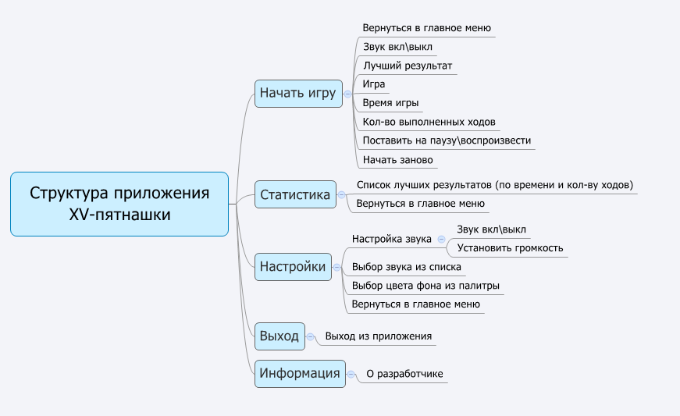

## 2.3. Истории пользователя (User Stories)

**2.3.1.** Как пользователь приложения, я хочу выбрать звук и громкость воспроизведения для игры.

Сценарий использования: пользователь запускает приложение, приложение отображает стартовый экран с главным меню, отражающем список разделов, пользователь выбирает нужный раздел «Настройки», приложение отображает доступные звуковые треки и дает возможность настроить громкость звука.

**2.3.2.** Как пользователь приложения, я хочу запустить головоломку пятнашки.

*Сценарий использования:* приложение запущено, пользователь выбирает нужный раздел «начать игру», приложение отображает головоломку. Над игрой располагаются кнопки для вкл\выкл звука, а также отображается лучший результат. Сама игра представляет собой набор квадратных костяшек с нанесёнными числами, заключённых в коробку. Правилом которой является перемещение костяшки с целью добиться упорядочивания их по номерам слева направо и сверху вниз, используя для этого одно пустое место. Под игрой отображается время игры, которое вкл при запуске игры и количество ходов, проделанных в данной игре. Данную игру можно поставить на паузу, воспроизвести и запустить сначала. Также имеется переход на главное меню. После решения головоломки появляется окно, которое содержит информацию о затраченном времени и количестве выполненных ходов в данной сессии.

**2.3.3.** Как пользователь приложения, я хочу во время игры выйти в основное меню.

*Сценарий использования:* приложение запущено, пользователь переходит по кнопке в главное меню. Приложение отображает экран с главным меню, отражающий следующий список: «Продолжить игру», «Начать заново», «Настройки», «Статистика», «Выход» и в верхней части экрана кнопка с ссылкой на сайт разработчика.

**2.3.4**. Как пользователь приложения, я хочу выбрать фон для игры.

*Сценарий использования:* пользователь запускает приложение, приложение отображает стартовый экран с главным меню, отражающем список разделов, пользователь выбирает нужный раздел «Настройки», приложение отображает доступную палитру цветов для фона.

**2.3.5.** Как пользователь приложения, я хочу посмотреть статистику игры.

*Сценарий использования*: пользователь запускает приложение, приложение отображает стартовый экран с главным меню, отражающем список разделов, пользователь выбирает нужный раздел «Статистика», приложение отображает статистику завершенных игр, которая включает в себя время и кол-во ходов. А также имеется компонента с переходом в главное меню.

**2.3.6.** Как пользователь приложения, я хочу посмотреть информацию о разработчике приложения и оставить отзыв о приложении в магазине приложений Google.

*Сценарий использования*: приложение запущено, приложение отображает стартовый экран с главным меню и компонентой «Информация», приложение открывает информационное окно, содержащее информацию о разработчике программного продукта и компонентой, позволяющей оставить отзыв о приложении в PlayMarket.

## **2.4** **Графическая карта взаимодействия между экранами**

Графическая карта взаимодействия между экранами, демонстрирующая прототипы экранов приложения и логику переходов по ним, представлена на макетах:

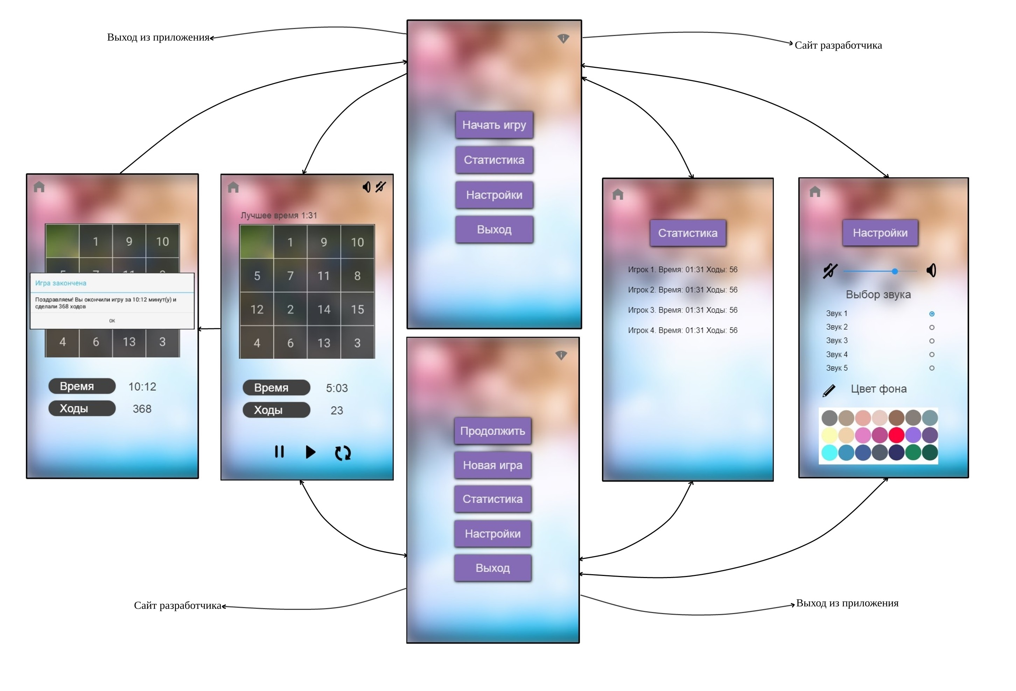

На макете показаны переходы из стартового экрана на основные экраны приложения. Основные экраны вызываются из основного меню, которое отображается при открытии приложения на стартовом экране.

Путь к макету:

## **2.5.** **Среда функционирования продукта (операционная среда)**

Мобильное приложение должно функционировать на смартфонах и планшетах под управлением ОС "Android" версии 4.0.3 или более новой.

## **2.6.** **Ограничения**

Мобильное приложение "XV-пятнашки" должно разрабатываться как нативное приложение.

# **Конкретные требования**

## **Поэкранное описание**

Мобильное приложение состоит из набора экранов. Конкретный вид экранов и отдельных их элементов, цветовая гамма будут прорабатываться дизайнером интерфейсов. Данный документ касается компоновки и функционала на каждом из экранов. Каждый экран известен своим именем, при ссылке на конкретный экран в тексте его имя выделяется подчеркиванием.

Путь к прототипам экранов приложения:

svn://192.168.0.1/sike_mobile/TechDocs/XV-пятнашки/Скриншоты

**3.1.1 Главный экран**

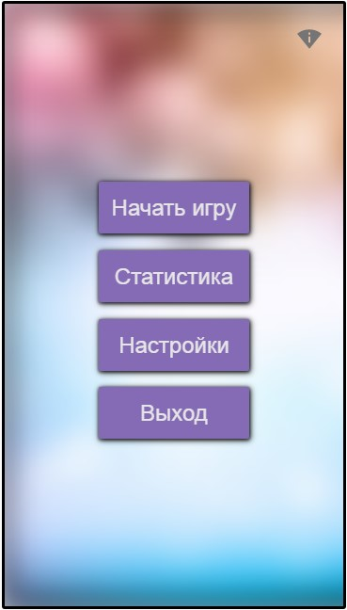

Экран 1 отображается при входе в приложение. Экран должен иметь следующий вид:

В правом верхнем углу находится кнопка «о разработчике». При нажатии на эту кнопку происходит переход по ссылке:

Ниже в центре экрана 1 находятся кнопки: «Начать игру», «Статистика», «Настройки», «Выход».

При нажатии на кнопку «Начать игру» происходит переход на экран 3.

При нажатии на кнопку «Статистика» происходит переход на экран 5.

При нажатии на кнопку «Настройка» происходит переход на экран 6.

При нажатии на кнопку «Выход» приложение завершает работу.

Размер всех кнопок по высоте должен быть одинаковым и достаточно большим для нажатия пальцем без задевания соседних кнопок.

Момент нажатия на элемент (кнопки и пункты меню) на всех экранах приложения должен визуально идентифицироваться (изменением цвета, подсветкой/затемнением или как-то иначе). Для всех активных элементов одного типа (например, кнопки в списке категорий/подкатегорий) должны применяться одинаковые визуальные эффекты.

**3.1.2. Главный экран 2**

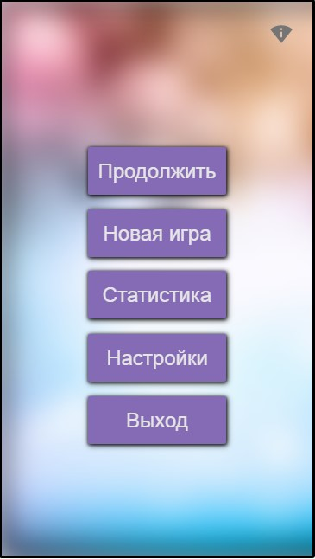

Экран 2 отображается при незавершенной игре. Экран должен иметь следующий вид:

В правом верхнем углу находится кнопка «о разработчике». При нажатии на эту кнопку происходит переход по ссылке:

Ниже в центре экрана 2 находятся кнопки: «Продолжить», «Новая игра», «Статистика», «Настройки», «Выход».

При нажатии на кнопку «Продолжить» происходит переход на экран незавершенной игры.

При нажатии на кнопку «Новая игра» происходит переход на экран 3.

При нажатии на кнопку «Статистика» происходит переход на экран 5.

При нажатии на кнопку «Настройка» происходит переход на экран 6.

При нажатии на кнопку «Выход» приложение завершает работу.

Размер всех кнопок по высоте должен быть одинаковым и достаточно большим для нажатия пальцем без задевания соседних кнопок.

Момент нажатия на элемент (кнопки и пункты меню) на всех экранах приложения должен визуально идентифицироваться (изменением цвета, подсветкой/затемнением или как-то иначе). Для всех активных элементов одного типа (например, кнопки в списке категорий/подкатегорий) должны применяться одинаковые визуальные эффекты.

**3.1.3 Игра**

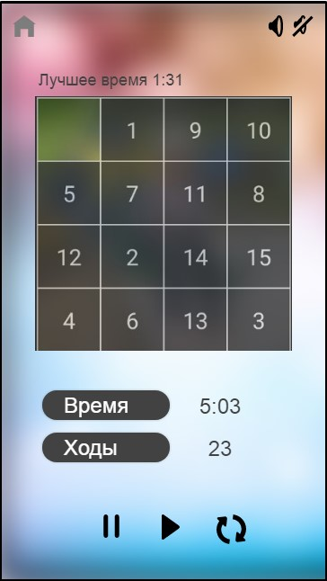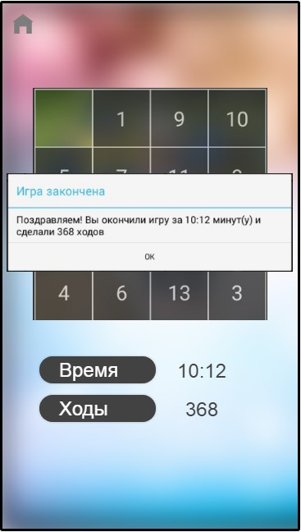

Экран 3 должен иметь следующий вид:

В верхнем левом углу кнопка «Главное меню». При нажатии на эту кнопку секундомер ставится на паузу и происходит переход на экран 2.

В правом верхнем углу есть кнопка: вкл и выкл звук.

Ниже прописывается лучший результат из статистики.

Под лучшим результатом отображается сама игра пятнашки. Цель игры пятнашки— перемещая костяшки, добиться упорядочивания их по номерам слева направо и сверху вниз, используя для этого одно пустое место. Когда пользователь собирает 15 в правильном порядке, появляется окно «Игра закончена» с текстом «Поздравляем! Вы окончили игру за N минут(у) и сделали K ходов.» А также внизу данного окна находится кнопка «ок», при нажатии которой происходит переход на экран1. При этом остальные кнопки на экране блокируются.

Под игрой находится секундомер.

Ниже отображается количество выполненных ходов.

В центре внизу экрана находятся 3 кнопки: pause, play, restart.

При нажатии на кнопку «pause» секундомер ставится на паузу. В этом режиме нельзя сделать ход.

При нажатии на кнопку «play» секундомер продолжает подсчет времени.

При нажатии на кнопку «restart» игра останавливается и начинается заново. Секундомер сбрасывает время и начинает отсчет заново.

Момент нажатия на элемент (кнопки и пункты меню) на всех экранах приложения должен визуально идентифицироваться (изменением цвета, подсветкой/затемнением или как-то иначе). Для всех активных элементов одного типа (например, кнопки в списке категорий/подкатегорий) должны применяться одинаковые визуальные эффекты.

**3.1.4. Статистика**

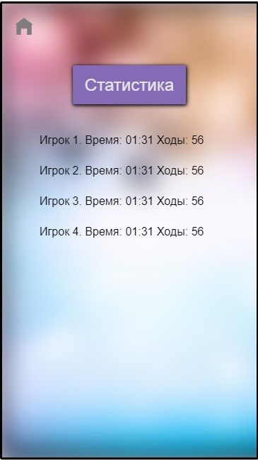

Экран 5 должен иметь следующий вид:

В верхнем левом углу кнопка «Главное меню». При нажатии на эту кнопку происходит переход на экран 1 или экран 2 в зависимости от того, закончена игра или нет.

Ниже по центру располагается название раздела «Статистика».

Под названием располагается список результатов законченных игр в порядке убывания (от лучшего результата к худшему).

Вся информация, независимо от размера, отображается на одном экране с прокруткой, если требуется. Текст в описании выровнен по ширине экрана.

Момент нажатия на элемент (кнопки и пункты меню) на всех экранах приложения должен визуально идентифицироваться (изменением цвета, подсветкой/затемнением или как-то иначе). Для всех активных элементов одного типа (например, кнопки в списке категорий/подкатегорий) должны применяться одинаковые визуальные эффекты.

**3.1.5**. **Настройки**

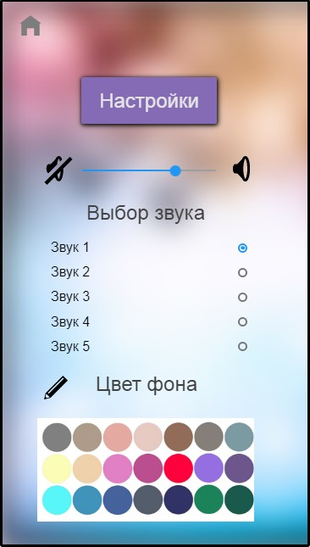

Экран 6 должен иметь следующий вид:В верхнем левом углу кнопка «Главное меню». При нажатии на эту кнопку происходит переход на экран 1 или экран 2 в зависимости от того, закончена игра или нет.

Ниже по центру располагается название раздела «Статистика».

Далее под названием располагается настройка звука: кнопка «без звука», регулятор громкости.

Ниже находится название настройки «выбор звука», под которым находится список звуков с выбором нужного атрибута.

Под выбором звука находится название настройки «цвет фона», под которым находится палитра цветов с возможностью выбора фона для игры.

Момент нажатия на элемент (кнопки и пункты меню) на всех экранах приложения должен визуально идентифицироваться (изменением цвета, подсветкой/затемнением или как-то иначе). Для всех активных элементов одного типа (например, кнопки в списке категорий/подкатегорий) должны применяться одинаковые визуальные эффекты.

## Требования к внешним интерфейсам

### Интерфейсы пользователя

Дизайн всех экранов приложения должен быть выполнен в едином стиле. Интерфейс должен быть гибким и одинаково хорошо выглядеть как на меленьких, так и на больших дисплеях. Все графические элементы экранов должны быть предоставлены для экранной плотности XHDPI (очень высокая, ~320 dpi), т.е. пиктограммы разделов должны иметь абсолютный размер 110х110 px. Формат графических файлов — png. Текст в приложении должен выглядеть одинаково (тип и размер) на экранах с различной плотностью пикселей.

### Аппаратные интерфейсы

Должна быть реализована возможность переместить установленное приложение из внутренний памяти смартфона/планшета на внешнюю карту памяти (SD-карту), если она установлена в устройстве.

### Интерфейсы связи и коммуникации

Приложение должно функционировать автономно, без подключения к сети интернет (вся текстовая и графическая информация должна содержаться в приложении, ничего с внешних ресурсов не подкачивается).

## *Нефункциональные требования*

### Требования к производительности

Время запуска приложения не должно превышать 1 секунды.

Время перехода между экранами — не более 0,5 секунды.

# Вспомогательная информация

Ссылка на рекомендации компании "Google" по дизайну Android-приложений (Android Design guidelines):

<http://developer.android.com/design/index.html>

Ссылка на гид разработчика Android-приложений (Android Developer Guide):

<http://developer.android.com/training/index.html>